المحاضرة الأولى:

ما هي المشكلة الأقتصادية؟
- الموارد الاقتصادية محدودة بالنسبة للحاجات الغير محدودة للمجتمعات البشرية.
- وهذا مفهوم ما يعبر عنه الاقتصاديون بمشكلة الندرة (Scarcity).

س: ما تعريف علم الاقتصاد؟
أنه العلم الذي يدرس السلوك البشري تجاه تلبية الحاجات البشرية غير المحدودة باستخدام المتاح من الموارد الاقتصادية النادرة.

س: -صح أم خطأ؟ : ينتمي علم الاقتصاد إلى العلوم الطبيعية . (X)

ما المقصود بالموارد و لماذا هي نادرة؟
الموارد هي كل ما يستخدم في إنتاج شتى أنواع السلع و الخدمات، وتنقسم الموارد الى موارد طبيعية و موارد بشرية.

ما هي الموارد الطبيعية؟
كل ما تجود بها الطبيعة كالأرض و ما تحمل على سطحها.

س: -صح أم خطأ؟ : لا تعني الندرة بالمفهوم الاقتصادي قلة الموارد وشحتها. (√)
س: -صح أم خطأ؟ : تعتبر الموارد محدودة و الحاجات محدودة كذلك . (X)

كيف تطور و نشئ علم الاقتصاد؟

المدرسة الكلاسيكية | المدرسة الكينزية | المدرسة النقدية الحديثة | مدرسة التوقعات الرشيدة
أهم مؤسسيها هو آدم سميث (1776)، ويتلخص فكرها في:  - اليد الخفية (The Invisible Hand) تحرك النشاط الاقتصادي.  - قانون ساي (Say’s Law) والتوازن التلقائي للاقتصاد عند التوظف الكامل.  - الحرية الاقتصادية، وعدم الحاجة لتدخل الدولة. | مؤسسها جون مينارد كينز (1936)، ويتخلص فكرها في:  - توازن الاقتصاد عند مستوى أقل من التوظف الكامل في حالة الكساد.  - ضرورة تدخل الحكومة باستخدام السياسة المالية لمعالجة الكساد الاقتصادي. | مؤسسها ميلتون فريدمان (1957)، ويتلخص فكرها في:  - التضخم ظاهرة نقدية.  - السياسة المالية لا فاعلية لها ما لم تدعمها سياسة نقدية. | مؤسسها روبرت لوكس وتوماس سيرجنت (1970-1980) ويتلخص فكرها في:  - السياسات الاقتصادية غير المتوقعة فقط هي التي تؤثر في المتغيرات الاقتصادية الحقيقية، أي الناتج الحقيقي ومعدل البطالة.

س: ما الاقتصاد الجزئي؟ ما الاقتصاد الكلي؟
الاقتصاد الجزئي | الاقتصاد الكلي
دراسة الاقتصاد على مستوى وحدة اتخاذ القرار، أي دراسة سلوك المستهلك وسلوك المنشأة في أسواق السلع وفي أسواق عناصر الإنتاج. | دراسة الاقتصاد على المستوى الكلي حيث ينصب الاهتمام بالطلب الكلي، والناتج أو العرض الكلي، والمستوى العام للأسعار والتضخم، ومستوى العمالة والنمو الاقتصادي

س: -صح أم خطأ؟ يتفرع الاقتصاد الجزئي عن علم الاقتصاد و يعد أحد فرعيه. (√)

ما الاقتصاد الايجابي و الاقتصاد المعياري؟
الاقتصاد الايجابي | الاقتصاد المعياري
يدرس الظواهر الاقتصادية، ويضع نظريات لتفسيرها، ويستخدم التحليل الإحصائي لاختبار صحتها. | يقدم مقترحات أو سياسات حول ما يجب أن يكون عليه الحال، تعكس قيم ومعتقدات واضع تلك الاقتراحات، ولذلك فهي غير قابلة للاختبار أو الحكم على صحتها وعدم صحتها.

ما العلاقة التبادلية بين الاقتصاد الايجابي و الاقتصاد المعياري؟
يستنير مصممو الاقتصاد المعياري بالحقائق التي تتوصل لها الدراسات في مجال الاقتصاد الإيجابي، ويمدونهم بالمقابل بالموضوعات التي تهم المجتمع وتحتاج للدراسة.

ما سمات علم الاقتصاد؟
- لعلم الاقتصاد مصطلحاته ولغته الخاصة به، كالمنفعة والمرونة والطلب والتضخم السعري وتكلفة الفرص البديلة.
- ينبع في دراسته المنهج العلمي المتبع في باقي العلوم البحتة، من حيث المشاهدة ثم وضع النظريات المفسرة للعلاقات بين المتغيرات.
- الاقتصاد ليس علماً تجريبي، وإنما يعتمد على البيانات الفعلية المستمدة من سلاسل زمنية أو مسوحات مقطعية، كما في علوم الفلك والتاريخ.
- يعتمد الاقتصاديون على تجريد الواقع عند وضع النظريات، فيركز الباحث على تأثير عامل معين بينما يفترض ثبات باقي العوامل الأخرى المؤثرة.

ما علاقة الافتصاد بالعلوم الأخرى؟

- الاقتصاد وعلم الاجتماع: الاقتصاد علم سلوكي، وثيق الصلة بالسمات الاجتماعية للسكان.
- الاقتصاد وعلم السياسة: العلاقات السياسة بين الدول تقوم على المصالح الاقتصادية.
- الاقتصاد وعلم التاريخ: تعتمد الأبحاث الاقتصادية على البيانات التاريخية ذات الصلة.
- الاقتصاد والرياضيات والإحصاء: يعتمد الاقتصاديون على أساليب وأدوات التحليل الرياضي والإحصائي في دراسة وقياس العلاقات المفسرة للظواهر الاقتصادية.

ما هي الثلاث الأسئلة الأقتصادية الأساسية؟
- ماذا يجب أن ننتج، وبأي كمية؟ | - ما هي الطريقة المثلى للإنتاج؟ | - كيف يتم توزيع الإنتاج؟
يتعلق هذا السؤال مباشرة باختيار السلع والخدمات وتحديد الكميات المطلوب إنتاجها من كل منها. وتتم الإجابة عن هذا السؤال في الاقتصادات الحرة عن طريق آلية السعر. | ينصب هذا السؤال على اختيار تقنية الإنتاج المثلى، أي الأكثر كفاءة، التي يمكن بها الإنتاج بأقل تكلفة للوحدة. ويتحدد ذلك عن طريق المنافسة في أسواق عناصر الإنتاج. | ينصب هذا السؤال على مدى عدالة توزيع الدخل بين أفراد المجتمع وكيفية تحقيق العدالة في توزيع الدخل والثروة.

ما هي الموارد الأقتصادية؟
- العمل: القوى العاملة وما تملكه من كفاءات ومهارات وعلم وخبرات علمية، أو ما يطلق عليه رأس المال البشري.
- الأرض: جميع الموارد الطبيعية، غابات وحياة برية وبحار ومحيطات وأنهار وما تحويه من ثروات، النفط والغاز والمعادن.
- رأس المال: موارد من صنع الإنسان كالآلات والمعدات والمباني والطرق والخزانات والسدود والموانئ والمطارات.
- التنظيم: ويتمثل في القدرة على ابتكار الأعمال والأقدام وتحمل المخاطر والإدارة وتحقيق النجاحات.

ما السياسة الأقتصادية؟
تتمثل السياسة الاقتصادية في استخدام مجموعة من الأدوات، يتم بها التأثير بطريقة غير مباشرة على سلوك وحدات صنع القرار بهدف تحقيق أهداف اقتصادية معينة.

أسئله مراجعه الفصل الأول :
س: أختر الأجابه الصحيحه :
- الأقتصاد المعياري.  أ) يهتم بدراسه مايجب ان يكون  ب) يهتم بدراسه ماهو كائن  ج) يتعلق بالأقتصاد الصناعي  د) جميع الأجابات السابقه صحيحه | - دراسه الكيفيه التي بموجبها اتخاذ القرارات الأقتصاديه للمنشاه هي من اهتمامات:  أ) الأقتصاد الكلي  ب) الأقتصاد الجزئي  ج) الأقتصاد الدولي  د) الأجابتين (أ) و (ج) كلاهما صحيحه
- يعتبر حدوث الكساد الكبير دليلا على :  أ) فشل النظريه الكينزيه  ب) فشل النظريه الكلاسيكيه  ج) فشل التدخل الحكومي في الأقتصاديه  د) صحه توقعات النظريه الكلاسيكيه | - يهتم علم الأقتصاد بدراسه كل مما يلي ماعدا:  أ) الظواهر الطبيعيه  ب) سلوك المستهلكين  ج) باقتصاديات الرفاهيه  د) علاقه علم الأقتصاد بالعلوم الأخرى
- الندرة مشكلة
أ) تواجه الفقراء
ب) تواجه الفقراء والأغنياء
ج) ليس لها حل
د) الأجابتان (ب) و (ج) كلاهما صحيحه

المحاضرة الثانية:

ما تكلفة الأختيار؟
التكلفة الحقيقية لاختيار أحد البدائل.
ويعني هذا المصطلحات في حالة المفاضلة بين الاستخدامات البديلة لأحد الموارد بالعائد الذي يمكن الحصول عليه من استغلال الموارد المتاح في أفضل الاستخدامات البديلة.

س: -صح أم خطأ؟ : إن تكلفة الفرصة البديلة مفهوم شائع بين الناس و يؤثر في سلوكهم في العديد من المواقف التي تحتاج المفاضلة و الاختيار بين البدائل . (√)

ما هي قاعدة الاختيار؟
يجب التوسع في نشاط معين فقط إذا كانت المنافع الحدية المتوقعة أكبر من التكاليف الحدية المتوقعة، والتوقف عن
التوسع في أي نشاط متى ما تعادلت المنفعة الحدية مع التكلفة الحدية.

س: -صح أم خطأ؟ : لا يعتمد اتخاذ قرار الاختيار بين البدائل على مقارنة المنافع الحدية مع التكاليف الحدية المترتبة على ذلك. (X)
ما معنى المنافع؟
هي ما تسمى بالإيرادات.

ما معنى التكاليف؟
هي ما تصرفه من أجل أن تنتج شيء معين أو تستعمل خدمة معينة.

متى نتوسع؟
اذا فاقت فاقت الايرادات التكاليف.

متى نتوقف العمل؟
اذا تساوت التكاليف الحدية بالمنافع الحدية.

ما منحنى إمكانيات الإنتاج؟
يعتبر منحنى إمكانيات الإنتاج أو حدود إمكانيات الإنتاج الممكن من أبسط وأهم النماذج الاقتصادية التي يستخدمها الاقتصاديون لتبسيط شرح وتفهم الكيفية التي تتم بها المفاضلة والاختيار بين بدائل الإنتاج المتنافسة على الموارد المحدودة في الاقتصاد.

س: -صح أم خطأ؟ : يعتبر منحى إمكانيات الإنتاج من أبسط و أهم النماذج الاقتصادية لتبسيط شرح كيفية المفاضلة و الاختيار بين بدائل الإنتاج المتنافسة على الموارد النادرة. (X)

في هذا المنحنى يساعدنا على رؤية نتائج أي قرار اقتصادي نتخذه في إنتاجنا، يحذر الإشارة هنا أننا اتخذنا مثالا أن ليدنا خطين إنتاج وهي الغذاء و الملابس، وبما أننا كمستثمرين لدينا موارد مشتركة بين خطي الإنتاج فمستحيل أن يكون إنتاجك مثاليا في كلى خطي الإنتاج، لكن علينا الموازنة بينهما و أن نكون أكفاء بان نستخدم أقصى مواردنا لإنتاج مقبول موزون بين الملابس و الغذاء لننال أقصى ربح.  الشرح:  - لدينا خطي إنتاج وهي الغذاء (F) على محور السينات و الملابس (C) على محور الصادات.  - المنحنى محدب بسبب اختلاف المهارات الإنتاجية للعمال.  - فمثلا في (A) تم توجيه كل العمال إلى إنتاج الغذاء فسيكون الناتج 2000 ريال ، لكن إنتاج الملابس يكون صفرا.  - و في (B) مثلا تم توجيه كل العمال لإنتاج الملابس نحصل على 3000 ريال، لكن إنتاج الغذاء يكون صفرا.  - أما في المنطقة أسفل المنحنى تسمى منطقة الانتاج الممكن لكن غير كفئ، ففي النقطة (D) مثلا يكون الانتاج ممكنا لأنه أسفل منحنى الانتاج لكن للأسف كان الربحية في الغذاء 1000 ريال و الملابس 900 ريال فقط !!، فنفهم من هذا أننا لم نستخدم مواردنا بالحد الأقصى.  - أما في (E) فهي في منطقة الانتاج الغير ممكن لأنك هكذا تفترض انك تريد ان تنتج و تحقق ربحية دون النظر إلى مواردك و إمكانياتك.  - ليستمر الانتاج بشكل متوازن بين علينا الموازنة بين استخدام مواردنا بين خطي الانتاج.  - في (C) تقع على منحنى الانتاج الممكن و الكفء، و نوزن بين خطي النتاج بتحريك هذه النقطة للأعلى على المنحى أو للأسفل، فأن حركنا النقطة للأعلى يزيد الإنتاج من الملابس و يقل الانتاج من الغذاء ، وان حركنا النقطة للأسفل على المنحى فنزيد الانتاج من الغذاء لكن يقل الانتاج من الملابس، و محاولة تنصيف النقطة على المنحى بين هذا و ذاك قد وزنا استخدام مواردنا بين كلى الغذاء و الملابس. | 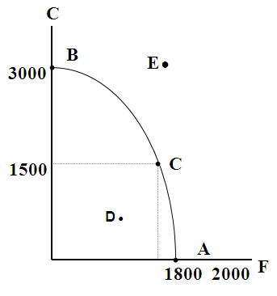

هنا نلاحظ وجود منحنيين فالمنحنى (AB) هو المنحنى الأول الممثل لإنتاجيتنا و المنحنى (CE) هو المنحنى الجديد لإنتاجيتنا وبشكل عام نلاحظ بالمنحى الجديد نمو في الإنتاجية و من ثم نمو اقتصادي.  زادت القيمة على المحور السيني من A=2000 إلى E=3500 ، وزادت على محور الصادات B=3000 إلى C=4000 .  فكما فعلنا في المنحى السابق عند الموازنة بين خطي الانتاج نجد أن حتى الإنتاجية زادت بشكل أكبر و هذا ما ندعوه بالنمو الاقتصادي.  الخلاصة بمجرد تحريك المنحنى نحو اليسار نحقق نمو اقتصادي ايجابي، اما بتحريكه نحو اليمين نحقق نمو اقتصادي سلبي. | 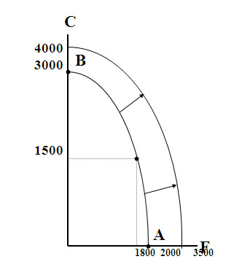

بم النمو الاقتصادي مرهون؟
إن استمرار النمو الاقتصادي أمر مرهون بإمكانية تحقيق كل من :
- تنمية الموارد باستصلاح الأراضي أو تنمية الموارد النفطية وتنمية كل من رأس المال البشري ورأس المال المادي.
- التقدم التقني، ويتم بالاستثمار في البحوث والتطوير بهدف استخدام تقنيات أحدث في الإنتاج.

ما هو التدفق الدائري للأنتاج و الدخل؟  على تدفق الدخل والإنتاج بين القطاعات الرئيسية الأربعة. ولأجل التبسيط نبدأ باقتصاد افتراضي من قطاعين، قطاع منتجين وقطاع مستهلكين يتم التبادل بينهما عن طريق أسواق عوامل الإنتاج وأسواق السلع والخدمات، بافتراض عدم الادخار. وتمثل عملية المبادلة هذه القاعدة الأساسية لتدفق الدخل في الاقتصاد القومي | 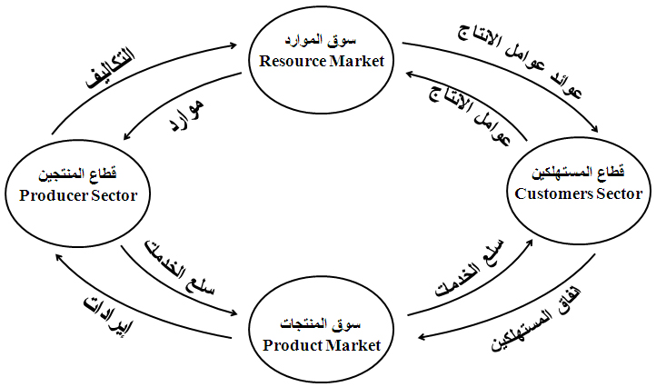
على ماذا يعتمد النمو الاقتصادي؟
إن استمرار النمو الاقتصادي أمر مرهون بإمكانية تحقيق كل من :
- تنمية الموارد باستصلاح الأراضي أو تنمية الموارد النفطية وتنمية كل من رأس المال البشري ورأس المال المادي.
- التقدم التقني، ويتم بالاستثمار في البحوث والتطوير بهدف استخدام تقنيات أحدث في الإنتاج.

ما هو دور القطاع الحكومي؟
يتمثل تأثير دور الحكومة في تأثير كل من الإيرادات التي تحصل عليها من الضرائب والرسوم، والإنفاقات التي تقوم بها في مختلف المجالات.

حالة السلع والخدمات العامة | حالة التأثيرات الخارجية | حالة الاحتكار الطبيعي
السلع العامة هي تلك التي تستهلك جماعياً ومتى ما أنتجت تصبح متاحة للجميع بدون مقابل ولا يمكن حرمان أحد من استهلاكها. | هي الحالات التي يترتب على النشاط الإنتاجي أو الاستهلاكي فيها آثار خارجية نافعة كما في حالة التعليم وما يترتب عليه من فوائد للمجتمع، أو آثار خارجية ضارة كما في حالة المصنع الذي يتسبب في التلوث البيئي. | وهي حالة انفراد منشأة كبيرة واحدة بالسوق وغياب المنافسين نتيجة لتمتع هذه المنشأة بخاصية تناقص تكلفة إنتاج الوحدة باستمرار مع التوسع في الإنتاج.

أسئله مراجعه الفصل الثاني :
س: أختر الأجابه الصحيحه :

- جميع توليفات الأنتاج الواقعه على منحنى امكانيات الأنتاج:  أ يمكن أنتاجها دون تحقق الكفاءه  ب لا يمكن انتاجها  ج يمكن انتاجها مع وجود موارد عاطله  د يمكن انتاجها بكفاءه | - اذا امكن زياده انتاج السلعه (أ) دون خفض انتاج السلع (ب) فمعنى ذلكـ ان هذا الأقتصاد:  أ كان يستغل موارده بكفاءه  ب لا يوجد مشكله الفقر  ج كان يستغل موارده بلا كفاءة  د قد تحرك على طول منحنى PPF
- يعزي الميل السالب لمنحى امكانيات الأنتاج الي :  أ زياده التكلفه الحديه مع زياده الأنتاج  ب زياده الأنتاج مع زياده العمل  ج اختلاف انتاجيه وحدات الموارد  د ندره الموارد | - يؤدي النمو الأقتصادي الي :  أ زياده نسبه الطلب  ب التخلص من مشكله الندره  ج انخفاض الأستثمار  د انتقال منحنى PPF الي اليمين
- تكلفه الفرصه البدليه للنمو الأقتصادي هي :
أ زياده التراكم الرأسمالي
ب التضحيه بالأستهلاك الحالي
ج التقدم التقني
د امكانيه زياده الأستهلاك في المستقبل

المحاضرة الثالثة:

ما الفرضية الأساسية لنظرية المنفعة؟
أن الاستهلاك من السلع والخدمات يوٌلد المنفعة أو الاستمتاع والرضا للمستهلك.

ما العوامل المحددة والمؤثرة في خيارات المستهلك؟
- امكانيات المستهلك. | - تفضيلات المستهلك.
تحقق خيارات المستهلكين في إطار:  - الدخل. (كل ما زاد الدخل زاد الاستهلاك إلى أن نقطة الإشباع)  - ومستوى الأسعار السائدة للسلع والخدمات.  - الدخل ومستوى الأسعار يمثلان القيد الذي يحكم خيارات المستهلك.  خط الميزانية يمثل الحدود القصوى لخيارات المستهلك من كميات السلع المتاحة للاستهلاك، في حدود دخل المستهلك والأسعار السائدة للسلع. | كيف يقرر المستهلك أي هذه البدائل يختار؟  تعتمد الإجابة على تفضيلات المستهلك  (Consumer Preferences).  تعكس تفضيلات المستهلك المنفعة (Utility).

س: -صح أم خطأ؟ : تتحقق خيارات المستهلكين في إطار الدخل و مستوى الأسعار السائدة في السوق. (√)

ما معنى المنفعة؟
هي الإشباع أو المتعة التي يحصل عليها الإنسان من الاستهلاك.

ما المنفعة الكلية؟ و ما هي المنفعة الحدية؟
المنفعة الكلية | المنفعة الحدية
المنفعة الكلية (Total Utility) هي مجموع المنافع التي يستمدها الفرد من استهلاك عدد من وحدات سلعة أو خدمة معينة.، ولكن ليس للمنفعة وحدة قياس محددة، فالمنفعة الناتجة عن استهلاك كمية معينة من سلعة ما، تختلف من شخص لآخر تبعاً لاختلاف أذواق المستهلكين. | تقيس المنفعة الحدية (Marginal Utility) التغير في المنفعة الكلية نتيجة لزيادة الاستهلاك بوحدة واحدة، أي منفعة الوحدة الإضافية من السلعة، للمستهلك الرشيد، تكون المنفعة الحدية موجبة، لكنها تتناقص مع زيادة الاستهلاك، وتوصف هذه الخاصية بتناقص المنفعة الحدية (Diminishing Marginal Utility).

س: -صح أم خطأ؟ : لا تعتمد المنفعة الكلية على الكمية المستهلكة من السلع . (X)

ما الفرضية الأساسية لنظرية المنفعة؟
هدف المستهلك هو تحقق أقصى منفعة كلية أو تعظيم المنفعة الكلية، باختيار المزيج الأمثل.

$\frac{{\text{MU}}_{A}}{P_{A}}=\frac{{\text{MU}}_{B}}{P_{β}}=\frac{\text{MUc}}{P_{C}}=\text{.}\text{.}\text{.}\text{.}\text{.}\text{.}\text{.}\text{.}\text{.}$يحقق المستهلك أقصى منفعة كلية عندما ينفق دخله على السلع المرغوبة بحيث تتعادل المنفعة الحدية للدينار المنفق على أي من السلع

أي عندما تكون:

بحيث الـ A و B و C هي السلع الثلاث ، و MU تمثل المنفعة الحدية و P تمثل سعر الوحدة .

ما هو الخيار الأمثل؟
الخيار الأمثل (Optimal Choice) هو المزيج الأمثل من السلعتين البديلتين الذي يحقق للمستهلك أقصى منفعة كلية، في حدود دخله والأسعار السائدة للسلع.

ما الخيار الأمثل؟
يتحقق توازن المستهلك (Consumer Equilibrium) عندما يتوصل المستهلك إلى الخيار الأمثل، أي الذي يعظم منفعته الكلية في حدود دخله والأسعار السائد للسلع.

أسئله مراجعه الفصل الثالث :
س: أختر الأجابه الصحيحه :

- تعتمد خيارات المستهلك على :  أ أسعار السلع  ب الدخل  ج تفضيلات المستهلكـ  د جميع ماسبق | - تعتمد الحدود القصوى لاستهلاك الفرد من السلع على :  أ عدد افراد الأسره  ب فقطـ الدخل  ج فقط اسعار السلع  د كل من الدخل ومستوى الأسعار
- اذا كان هدف عاصم هو تعظيم المنفعه من سلعتين اسعارهما متساويه , فأنه  أ يشتري سلعه واحده منهما  ب يشتري كميات متساويه منهما  ج يشتري كميات تحقق له منفعه حديه متساويه  د يحقق منفعه كليه متساويه منهما | - تفترض نظريه المنفعه ان هدف المستهلك هو تعظيم  أ منفعته الكليه  ب منفعته الحديه  ج دخله الصافي  د ارباحه الصافه
- لتعظيم منفعته فان المستهلك ينفق كل دخله ويتاكد بالنسبه للسعر التي يشتريها ان
أ يحقق اقصى منفعه حديه من كل
ب تتساوى المنفعه الحديه لكل منهما
ج تتساوى كمياتها التي يستهلكها
د تتساوى المنفعة الحدية للدينار من كل

المحاضرة الرابعة:

ما الطلب؟
يعبر الطلب (Demand) عن الكميات المختلفة من سلعة معينة التي يكون المستهلك راغباً وقادراً على شرائها عند مستويات مختلفة من الأسعار، عندما تكون باقي العوامل المؤثرة في الطلب باقية على حالها دون تغيير.
جدول الطلب | منحنى الطلب
جدول الطلب هو جدول يضم مستويات مختلفة من أسعار السلع أو الخدمات تقابلها الكميات المطلوبة بواسطة المستهلك عند كل منها كما في الجدول  الشرح:  نرى في الجدول العلاقة العكسية (السالبة) بين السعر للسلعة و الكميات المطلوبة منه، وذلك بفرض أن كل العوامل المحددة للطلب لم تتغير ايضا. | يمكننا تمثيل الأرقام الواردة بالجدول بيانياً بمنحنى الطلب الذي ينحدر من أعلى اليسار إلى أسفل جهة اليمين كما في الشكل  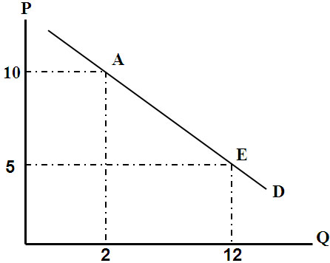  الشرح:  هنا تظهر العلاقة العكسية (السالبة) جليا حيث مثلنا نفس المعلومات المذكور بالجدول في منحنى بياني، ولا يشترط أن يكون المنحنى مستقيما كما بالمثال.
  الجدول رقم (4-1)
  جدول الطلب
  النقاط | السعر  P  بالدينار | الكمية المطلوبة  Q  بالكيلوجرامات
  A | 10 | 2
  B | 9 | 4
  C | 8 | 6
  D | 7 | 8
  E | 6 | 10
  F | 5 | 12

ما قانون الطلب؟
ينص قانون الطلب على وجود علاقة عكسية بين سعر السلعة والكمية المطلوبة منها عند ثبات جميع العوامل الأخرى المؤثرة في الطلب.

ما العوامل المحددة للطلب؟
إن تغير سعر السلعة يتولد عنه أثران كلاهما يدعم العلاقة العكسية بين السعر والكمية المطلوبة، هما: أثر الدخل و أثر الاستبدال | - سعر السلعة:
يظهر أثر تغير الدخل في جدول الطلب بإضافة عمود جديد يضم قيم أكبر للكميات المطلوبة، وبيانياً تؤدي زيادة الدخل إلى انتقال منحنى الطلب على السلعة الاعتيادية إلى جهة اليمين (Q₂)عند كل سعر للسلعة | - الدخل
السلع البديلة و السلع التكميلية | - أسعر السلع الأخرى
 | - أذواق المستهلكين
أن يتوقع المستهلكين انخفاض سعر سلعة معينة فيحجمون عن الشراء رغبة بشراء السلعة بسعر أقل و مثال على ذلك حملة المستهلكين و احجامهم عن شراء السيارات في السنتين الماضية. | - توقعات المستهلكين
كل ما زاد عدد المستهلكين زاد الطلب | - عدد المستهلكين

ما هي السلع البديلة؟ وكيف تؤثر في الطلب؟
السلع البديلة أي التي يمكن للمستهلك استبدالها بعضها ببعض لاشباع الحاجة أو الرغبة نفسها، فمثلا ان ارتفع سعر السلعة رقم (1) فيتوجه المستهلك لسلعة أخرى تناسب دخله و تحقق له الاشباع وهي السلعة (ب) مثلا.

ما هي السلع التكميلية؟ وكيف تؤثر في الطلب؟
السلع التكميلية هي تلك السلع المرتبطة ببعضها البعض في الاستهلاك، ولا يجدي استهلاك أحدهما دون الآخر في اشباع رغبة المستهلك، فأرتفاع سعر السيارات ينعكس سلبا على استهلاك الوقود، وانخفاض سعر الكميرات يزيد من مبيعات الأفلام مثلا.

تكلم عن التغير في الكمية المطلوبة و التغير في الطلب؟
التغير في الكمية المطلوبة | التغير في الطلب
ينشأ هذا النوع من التغير نتيجة للتغير في سعر السلعة ذاتها عند ثبات باقي العوامل المؤثرة في الطلب | ينشأ عن التغير في أحد العوامل الأخرى بخلاف سعر السلعة ذاتها، ويوضح بيانياً بإنتقال منحنى الطلب إلى جهة اليمين أو إلى جهة الشمال

أسئله مراجعه الفصل الرابع :
س: أختر الأجابه الصحيحه :

- ينص قانون الطلب على ان انخفاض سعر السلعه , مع بقاء باقي العوامل الأخرى ثابته, يؤدي الي:  أ زياده الكميات المطلوبه من السلعه  ب انخفاض الكميات المطلوبه من السلعه  ج انتقال منحنى الطلب الي جهه الشمال  د انتقال منحى الطلب الي جهه اليمين | - يمكن ان تعزي زياده العرض الي العوامل التاليه باستثناء:  أ زياده الأستثمار في راس المال  ب التقدم التقني  ج ارتفاع سعر السلعه  د انخفاض الأجور
- يؤدي ارتفاع اسعار عناصر الانتاج الي ....... العرض, و ........... الكميه  أ زيادة, ونقصان  ب زيادة, وزيادة  ج نقصان, ونقصان  د نقصان, وزياده | - اذا كانت السلعه (X) بديله للسلعه (Y):  أ فان اسعارهما تميلان الي التحرك في الأتجاهات المعاكسه  ب يؤدي ارتفاع سعر السلعه (X) الي زياده الطلب على السلعه (Y)  ج يؤدي ارتفاع سعر سلعه (X) الي انخفاض الطلب على سلعه (Y)  د لا يؤثر انخفاض سعر سلعه (X) على الطلب على سلعه (Y)
- اذا كانت زياده سعر السلعه (X) الي انخفاض الكميه المطلوبه من السلعه (Y), كان ذلك دليل على ان السلعتين:
أ بديلتان في الانتاج
ب متكاملتان في الأستهلاك
ج بديلتان في الاستهلاك
د بديلتان في الأنتاج

المحاضرة الخامسة:

ما العرض؟
يعبر العرض (Supply) عن رغبة واستعداد المنتجين لتزويد السوق بالكميات المختلفة من السلعة استجابة لمستويات السعر السائدة في السوق، عند ثبات باقي العوامل المؤثرة في العرض.

ما هو قانون العرض؟
ينص قانون العرض (The Law of Supply) على أن المنتجون يعرضون كميات أكبر من السلعة عند زيادة السعر، وكميات أقل عند انخفاض السعر، وذلك عندما تكون باقي العوامل المؤثرة في العرض ثابتة دون تغيير.

تكلم عن جدول العرض، ومنحنى العرض.
جدول العرض | منحنى العرض
هو جدول يضم مستويات مختلفة من أسعار السلعة أو الخدمة تقابلها الكميات المعروضة بواسطة المنتجين عند كل منها | يمكننا تمثيل الأرقام الواردة بالجدول بيانياً بمنحنى العرض (S) الذي يتجه من أسفل جهة اليسار إلى أعلى جهة اليمين.  يصور منحنى العرض العلاقة الموجبة بين السعر والكمية المعروضة، حيث تؤدي زيادة (نقصان) السعر إلى زيادة (نقصان) الكمية المعروضة.

ما العوامل المحددة للعرض؟
- سعر السلعة.
- أسعار مدخلات الأنتاج.
- التقدم التقني.
- أسعار السلع الأخرى (السلع البديلة و السلع تكميلية)
- توقعات المنتجين
- عدد المنتجين.

تكلم عن التغير في الكمية المعروضة و التغير في العرض؟
التغير في الكمية المعروضة : ينشأ التغير في الكمية المعروضة نتيجة للتغير في سعر السلعة ذاتها، ويصور بيانياً بالتحرك على طول منحنى العرض من نقطة إلى أخرى  التغير في العرض : ينشأ التغير في العرض عن التغير في أحد العوامل الأخرى المؤثرة في العرض بخلاف سعر السلعة ذاتها. ويؤدي إلى انتقال منحنى العرض بأكمله إلى اليسار في حالة انخفاض العرض. | 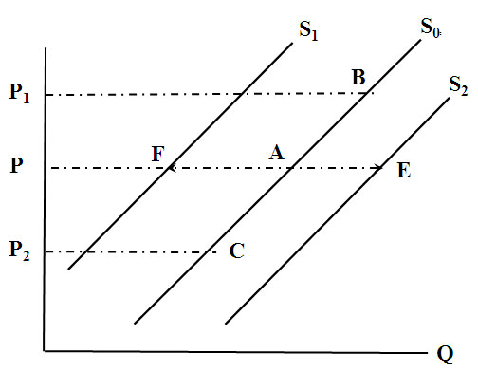

يوضح التغير في الكمية المعروضة كحركة على طول منحنى العرض، وينتج عن التغير في سعر السلعة المعروضة. بينما يصور التغير في العرض بانتقال منحنى العرض إلى جهة اليمين أو إلى جهة الشمال وينتج ذلك عن التغير في العوامل الأخرى المؤثرة في العرض بخلاف سلع السلعة المعروضة.

ما التوازن في السوق؟
يتحقق توازن السوق عندما تكون الكمية المطلوبة وحدات مساوية للكمية المعروضة تماماً، عند سعر توازن السوق  يتحقق توازن السوق عندما تتعادل الكمية المطلوبة من السلعة مع الكمية المعروضة منها عند سعر معين يطلق عليه سعر التوازن P_{e}. | 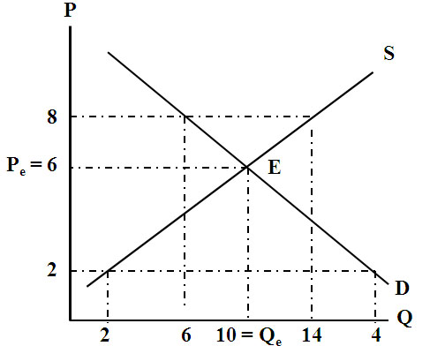

أثر التغير في الطلب على توازن السوق  منحنى الطلب سيتحرك الى اليمين بزيادة الطلب من D1 الى D2، اذا بقي السعر على حالة P1 سيسبب ذلك عجز في السوق، و لإرجاع التوازن على التجار رفع السعر الى P2 محققين التوازن في Q3  فزياد الطلب تؤدي الى زيادة كل من كمية و سعر التوازن، بينما يؤدي نقصان الطلب الى نقصان الكمية و سعر التوازن. | 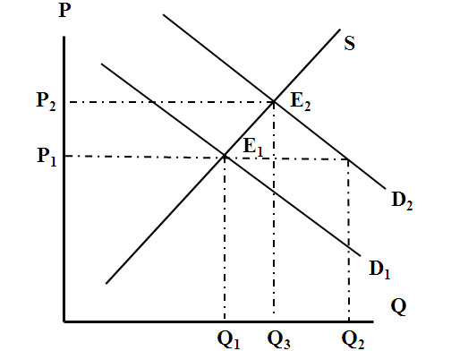
أثر التغير في العرض على توازن السوق  عند زيادة العرض ينتقل منحنى العرض الى اليمين S2 و كما نرى فأن هناك فائض في السوق، مما يسبب انخفاض في السعر، و بذلك تبدأ الكمية المعروضة بالانخفاض إلى أن تتحقق التوازن في E2  أي أن زيادة العرض مع بقاء العوامل الأخرى ثابته تؤدي الى انخفاض في سعر التوازن مع زيادة في كمية التوازن. | 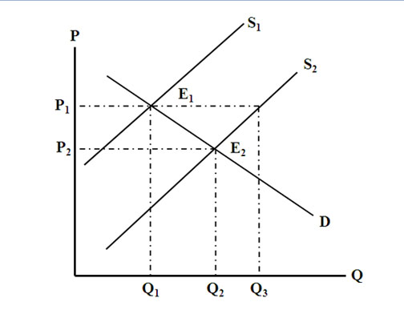

ما أثر التغير في الطلب و العرض معا؟
- قد تكون الزيادة في العرض أكبر من الزيادة في الطلب | تؤدي زيادة كل من الطلب والعرض زيادة مؤكدة في كمية التوازن وإلى تغير غير مؤكد في سعر التوازن يعتمد على الحجم النسبي للزيادة في كل من الطلب والعرض.
- قد تتساوى الزيادة في كل من العرض والطلب | تؤدي زيادة كل من الطلب والعرض بقدر متساوي إلى زيادة مؤكدة في الكمية بينما يبقى سعر التوازن دون أي تغيير.
- قد تكون الزيادة في الطلب أكبر من الزيادة في العرض | إذا كانت الزيادة في الطلب أكبر من الزيادة في العرض أدى ذلك إلى زيادة مؤكدة في كمية التوازن مع ارتفاع سعر التوازن

أسئله مراجعه الفصل الخامس :
س: أختر الأجابه الصحيحه :

تؤدي زيادة انتاج السلع الزراعيه الي  أ انخفاض اسعار السلع الزراعيه  ب انخفاض دخول المزارعين  ج زياده الدعم الحكومي للمزارعين  د (أ) و(ب) | اذا ادى انخفاض سعر السلعه (A) من 12 دينار الي 8 دينار الي زياده الكميه المطلوبه من السلعه (B) من 900 وحده الي 1100 وحده دل ذلكـ على ان المرونه السعريه المتقاطعه بين السلعتين هي :  أ -5  ب -0.5  ج -2  د 2
اذا ادت زياده سعر السلعه الي زياده الأيراد الكلي للبائع, دل ذلكـ على ان الطلب  أ غير مرن  ب مرن تماما  ج احادي المرونه  د (أ) و (ج) | 4/ العوامل المحدده للمرونه السعريه للطلب هي التاليه باستثناء  أ وفره البدائل القريبه  ب الفتره الزمنيه المنقضيه بعد تغير السعر  ج التقدم التقني  د نسبه ماينفق من الدخل على السلعه
اذا كانت المرونه السعريه للطلب هي 5, فان ارتفاع السعر بنسبه 10 % يؤدي الي انخفاض الكميه المطلوبه بنسبه :
أ 10%
ب 2%
ج 50%
د 5%

المحاضرة السادسة:
ما هي المرونة السعرية للطلب؟
يحتاج الاقتصاديون إلى معيار لاستجابة الكمية المطلوبة للتغير في السعر عندما تكون باقي العوامل المؤثرة في الطلب ثابتة، ويعتبر ميل منحنى الطلب أحد هذه المعايير.  يوضح ميل منحنى الطلب ومدى واستجابة الكمية المطلوبة لتغيرات السعر. فاستجابة الكمية المطلوبة للتغير في السعر تكون أكبر كلما قل انحدار منحنى الطلب. | 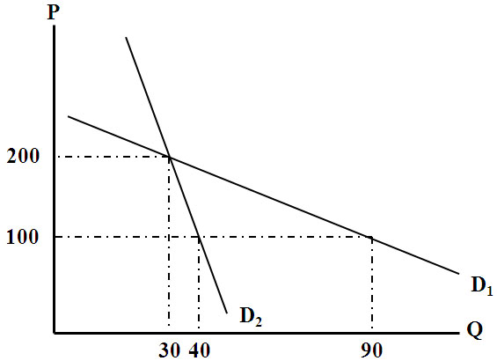

ما هو قياس المرونة السعرية للطلب؟
المرونة السعرية للطلب هي مقياس لدرجة استجابة الكمية المطلوبة للتغير في السعر عند ثبات العوامل الأخرى المؤثرة في الطلب.
المرونة السعرية عند نقطة: | $E_{p}=\frac{{\%ΔQ}^{d}}{\%ΔP}\begin{matrix} & & \frac{\frac{{ΔQ}^{d}}{Q^{d}}}{\frac{ΔP}{P}}\end{matrix}\begin{matrix} & & \end{matrix}\frac{{ΔQ}^{d}}{ΔP}×\frac{P}{Q^{d}}=\frac{{\text{dQ}}^{d}}{\text{dI}}×\frac{P}{Q^{d}}$
المرونة السعرية للقوس:  في حالة المرونة السعرية بين نقطتين على منحنى الطلب تحسب المرونة عند النقطة المنصفة للمسافة بين النقطتين على منحنى الطلب. فإذا انخفض سعر السلعة من (P₁) إلى (P₂) ، وزادت الكمية المطلوبة نتيجة لذلك من (Q₁) إلى (Q₂) يمكن حساب مرونة القوس بين النقطتين (E₁) و (E₂) باستخدام المعادلة | $E_{P}=\frac{\frac{\frac{Q_{2}−Q_{1}}{(Q_{2}+Q)_{1}}}{2}}{\frac{P_{2}−P_{1}}{\frac{(P_{2}+P)_{1}}{2}}}=\frac{\frac{Q_{2}−Q_{1}}{Q_{2}+Q_{1}}}{\frac{P_{2}−P_{1}}{P_{2}+P_{1}}}=\frac{Q_{2}−Q_{1}}{P_{2}−P_{1}}×\frac{P_{1}+P_{2}}{Q_{2}+Q_{1}}$
تستخدم مرونة القوس لحساب مدى استجابة الكمية المطلوبة لتغير كبير في سعر السلعة كما هو الحال بالنسبة للمرونة بين النقطتين (E₁E₂) على طول منحنى الطلب

ما هي العوامل المحددة للمرونة السعرية للطلب؟
تزيد المرونة السعرية للطلب على السلعة كلما:
- توفرت البدائل القريبة.
- زادت نسبة ما ينفق من الدخل على السلعة
- زادت فترة الاستجابة طولا.

ما هي منحتيات الطلب ذات المرونة الثابتة؟
هناك ثلاث حالات لمنحنيات الطلب التي لا تتغير مرونة الطلب السعرية على طولها. وهي كالتالي:  - منحنى الطلب أحادي المرونة  - منحنى الطلب تام المرونة  - منحنى الطلب عديم المرونة تماماً | 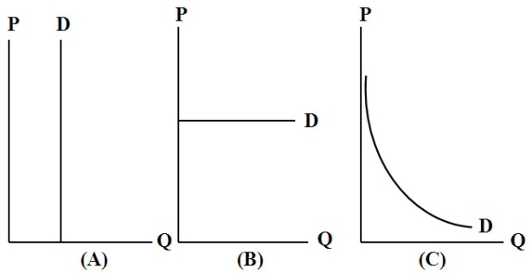

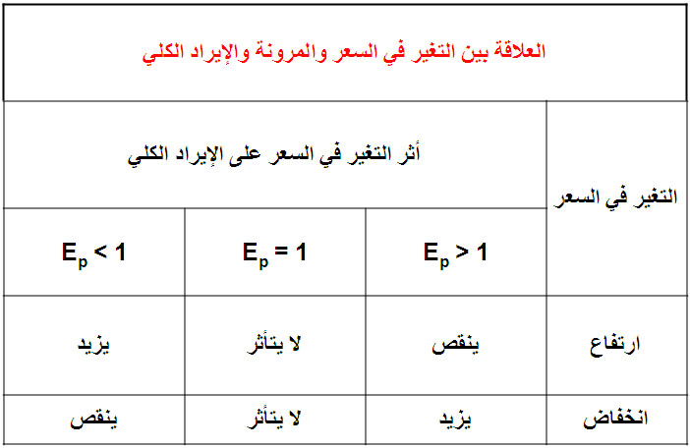

ما هي منحنيات العرض ذات المرونة الثابتة؟
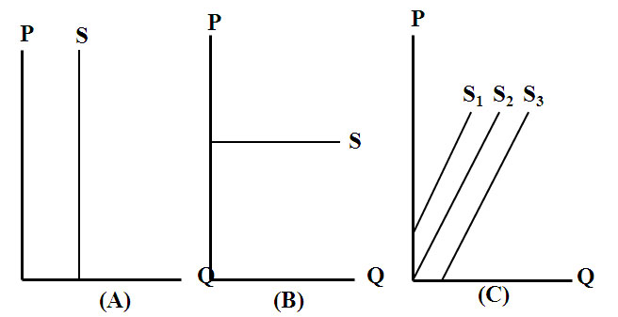 | - منحنى العرض أحادي المرونة  - منحنى العرض تام المرونة  - منحنى العرض عديم المرونة تماماً
تكلم عن المرونة الدخلية للطلب.
المرونة الدخلية بين نقطتين | المرونة الدخلية عند نقطة
$E_{I}=\frac{Q_{2}−Q_{1}}{I_{2}−I_{1}}×\frac{I_{2}+I_{1}}{Q_{2}+Q_{1}}$ | $E_{I}=\frac{\%ΔQ}{\%ΔI}\begin{matrix} & & \frac{ΔQ}{Q}/\frac{ΔI}{I}\end{matrix}\begin{matrix} & & \end{matrix}\frac{ΔQ}{ΔI}×\frac{I}{Q}=\frac{\text{dQ}}{\text{dI}}×\frac{I}{Q}$
تكلم عن المرونة السعرية المتقاطعة للطلب:
المرونة السعرية المتقاطعة بين نقطتين | المرونة المتقاطعة عند نقطة على منحنى الطلب
$E_{x,y}=\frac{Q_{x_{2}}−Q_{x1}}{P_{y2}−P_{y1}}×\frac{P_{y2}+P_{y1}}{Q_{x2}+Q_{x1}}$ | $E_{\text{qx},\text{py}}=\frac{{\%ΔQ}_{x}}{{\%ΔP}_{y}}\begin{matrix} & & \frac{{ΔQ}_{x}}{Q_{x}}/\frac{{ΔP}_{y}}{P_{y}}\end{matrix}\begin{matrix} & & \end{matrix}\frac{{ΔQ}_{x}}{{ΔP}_{y}}×\frac{P_{y}}{Q_{x}}=\frac{\text{dQ}}{\text{dI}}×\frac{P_{Y}}{Q_{X}}$

تكلم عن المرونة السعرية:
المرونة السعرية للعرض بين نقطتين | المرونة السعرية للعرض عند النقطة
$E_{P}=\frac{\frac{\frac{Q^{s_{2}}−Q^{s_{1}}}{(Q^{s_{2}}+Q^{s_{1}})}×\text{100}}{2}}{\frac{P_{2}−P_{1}}{\frac{(P_{2}+P_{1})}{2}}×\text{100}}=\frac{\frac{Q^{s_{2}}−Q^{s_{1}}}{Q^{s_{2}}+Q^{s_{1}}}}{\frac{P_{2}−P_{1}}{P_{2}+P_{1}}}=\frac{Q^{s_{2}}−Q^{s_{1}}}{P_{2}−P_{1}}×\frac{P_{2}+P_{1}}{Q^{s_{2}}+Q^{s_{1}}}$ | $E_{p}=\frac{{\%ΔQ}^{s}}{\%ΔP}\begin{matrix} & & \frac{\frac{{ΔQ}^{s}}{Q^{d}}}{\frac{ΔP}{P}}\end{matrix}\begin{matrix} & & \end{matrix}\frac{{ΔQ}^{s}}{ΔP}×\frac{P}{Q^{s}}=\frac{{\text{dQ}}^{S}}{\text{dP}}×\frac{P}{Q}$

أسئلة مراجعه الفصل السادس :
س: أختر الأجابه الصحيحه :

- تقوم الأقطار المتقدمه بفرض بعض القيود على استيراد المنتجات الزراعيه وذلكـ من أجل :  أ توفير المنافسه للأنتاج المحلي  ب زياده اسعار السلع الصناعيه  ج تشجيع استيراد المنتجات الزراعيه  د حمايه دخول المزارعين | - اذا كان الطلب على سلعه معينه غير مرن, فان زياده سعرها بسبب فرض ضريبه انتاج عليها سيؤدي الي  أ زياده الأيراد الكلي للمنتجين  ب تحويل عبء الضريبه الي المستهلكين  ج انخفاض الايراد الكلي للمنتجين  د (أ) و (ب)
- تؤدي سياسه وضع حد ادنى للأجور الي :  أ رفع اجور العمال غير المهره  ب زياده نسبه البطاله  ج انخفاض نسبه البطاله  د (أ) (ب) | - يجب ان تطبق سياسه دعم اسعار السلع الاستهلاكيه الأساسيه على :  أ جميع المواطنين بدون استثناء  ب ذوي الدخول المرتفعه فقطــ  ج ذوي الدخول المنخفضه فقطـ  د جميع موظفي القطاع الحكومي
- تؤدي سياسه فرض ضريبه الأنتاج على السلع ذات العرض المرن الي :
أ تهرب المنتجين من الضريبه
ب انخفاض ايرادات الحكومه من الضرائب
ج انخفاض اسعار تلك السلع
د لا شي مما تقدم

الواجب الأول:
- يزداد الطلب على المواد الغذائية خلال شهر رمضان المبارك وخلال موسم الأعياد مما يعني ...
- لا يلتقي منحنيا العرض والطلب خلال تلك المواسم
- يوجد فائض طلب في الأسواق التي يستوجب تدخل الحكومة
- انتقال منحنى الطلب على المواد الغذائية إلى اليمين
- انخفاض أسعار المواد الغذائية

- إذا كان هناك فائض في عرض سلعة فإن هذا يعني ...
- السلعة غير نادرة
- سعرها أعلى من سعر التوازن
- منحنى الطلب ينتقل إلى اليمين
- سعرها اقل من سعر التوازن

- إذا زادت الرسوم الجمركية على السيارات مع بقاء ظروف الطلب و العرض الأخرى ثابتة فإن...
- لن نحصل على سعر توازني أو كمية توازنية
- السعر التوازني يقل والكميه التوازنية تقل
- السعر التوازني يقل والكميه التوازنية تزداد
- السعر التوازني يزداد والكمية التوازنية تقل

- عند ارتفاع سعر لحوم الأغنام فإن الكمية المطلوبة منها تنخفض نتيجة لـ....
- زيادة دخل المستهلكين
- استبدالها باللحوم الأخرى الأقل سعرا
- زيادة أعداد المستهلكين
- لا شيء مما ذكر

- التقدم التكنولوجي له القدرة أساسا على نقل .............. إلى جهة اليمين
- كلتا الإجابتين a و b صحيحة
- أسعار السلع
- منحنى العرض
- منحنى الطلب

المحاضرة السابعة:

ما هو تحديد الحد الأعلى/الأدنى للسعر؟ وما تأثير كل منها
تحديد الحد الاعلى للسعر | تحديد الحد الادنى للسعر
تشريع الحد الاعلى للسعر هو قانون يازم المتعاملين في سوق سلعه معينه بعدم زيادة السعر عن المستوى | وهو قانون لايجيز بيع سلعه معينه باقل من السعر الذي حدده القانون،مثل قانون الحد الادنى لاجور العمال غير المهره.
تاثير تحديد الحد الاعلى للسعر  - حدوث نقص أو عجز في السلعة  - هدر الموارد في البحث دون جدوى.  - ظهور السوق السوداء حيث تباع السلعة بأسعار قد تفوق سعر التوازن الأصلي. | تأثير تحديد الحد الادنى للاجور  - ظهور البطاله بين العمال غير المهره.  - هدر الموارد في البحث عن الاعمل دون جدوى.  - ظهور السوق السوداء قد يقبل العمال فيها باجور قد تقل عن أجر التوازن الاصلي.

ما السياسات الضريبيه؟

ضريبة الأنتاج | توزيع العبء الضريبي
ضريبة الانتاج هو قدر من المال تأخذه الحكومه من المنتج او البائع مقابل كل وحده مباعه من السلعه أو الخدمه  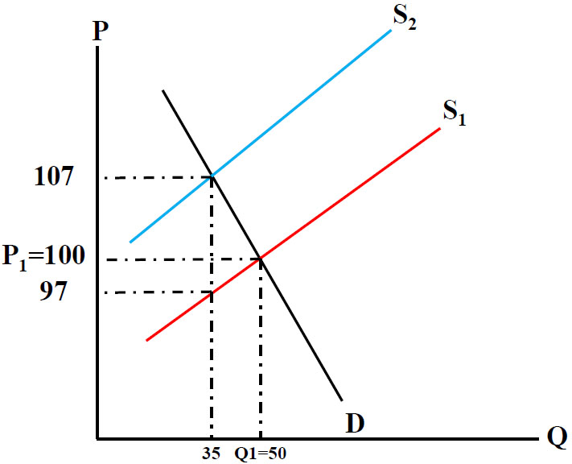 | في حالة ضريبة الانتاج او المبيعات تقع مسئوليةسداد الضريبه بالكامل من ايرادات البيع أم ان بامكانه نقلها كليا او جزئيا الى المستهلك  (مثلا اذا كان هناك سلعه عليها ضريبه سيكون سعرها مرتفع عن السلعه التي ليس عليها ضريبه فالمستهلك سيشتري السلعه التي ليس عليهاضريبه وبالتالي فان البائع سيضطر الى دفع الضريبه بنفسه اما اذا كل السلع عليهم ضرييبه سضطر المستهلك ان يشتري هذه السلع ويدفع الضريبه)

ما هو الطلب عديم المرونه؟
يفترض في هذا التحليل ان للسلعه منحنى عرض اعتيادي ذي انحدار موجب، اما الطلب على السلعه فهو غير مرن تماما ،فمنحنى الطلب في هذه الحاله يكون عموديا كما يتضح في الشكل. | 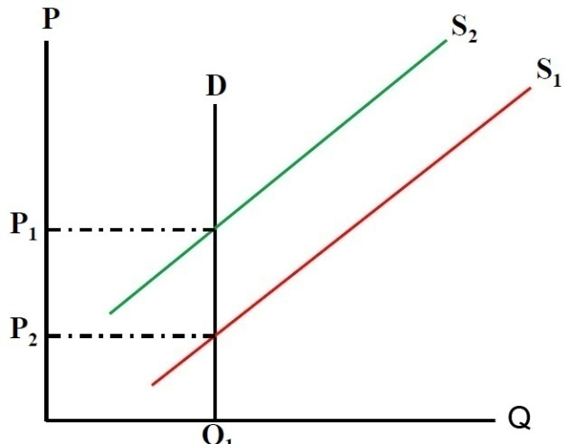

ما الطلب المرن تماما؟
في هذه الحاله يفترض ان للسلعه منحنى عرض اعتيادي ذي انحدار موجب، اما الطلب على السلعه فهو مرن تماما،كما يتضح من منحنى الطلب الافقي في الشكل | 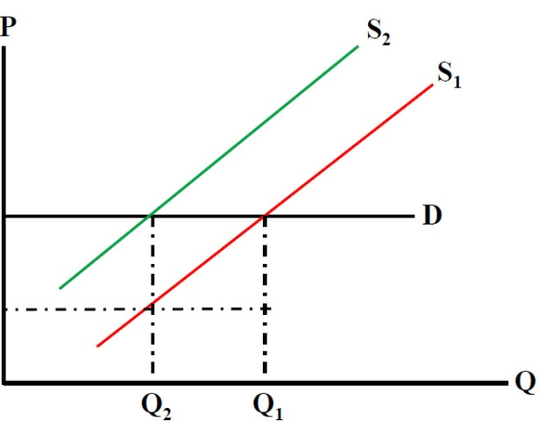

ما العرض غير المرن تماما؟
في هذه الحاله يفترض ان للسلعه منحنى طلب اعتيادي ذي انحدار سالب، ومنحنى عرض غير مرن تماما يمثل بخط راسي في الشكل | 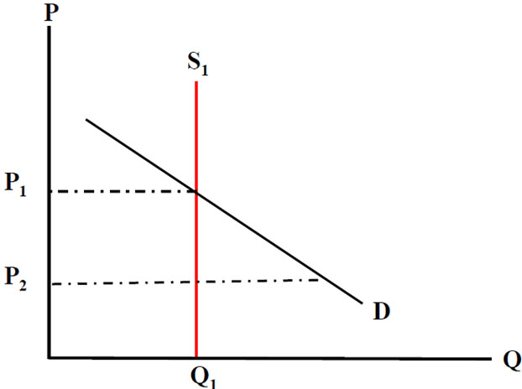

ما هو العرض المرن تماما؟
في حالة الطلب الاعتيادي والعرض تام المرونه،يكون منحنى العرض خطا افقيا عند سعر التوازن قبل الضريبه كما في الشكل | 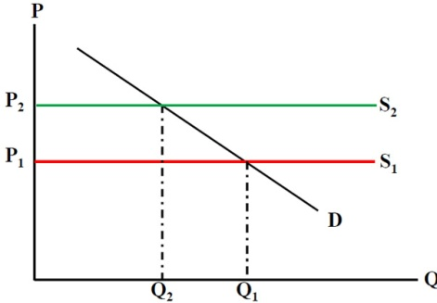

ما سياسات استقرار دخول المزارعين؟
تتقلب اسعار المنتجات الزراعيه بدرجه كبيره في الامد القصير .ولما كان لتقلبات الاسعار أثر مباشر على تقلبات دخول المزارعين،لذلك فقد لجأت بعض الدول الى اتباع سياسات اقتصاديه تستهدف المحافظه على استقرار اسعار المنتجات الزراعيه وبالتالي دخول المزارعين.  ويوضح الشكل وضع التوازن المتوقع في سوق احدى المنتجات الزراعيه وليكن القمح في احدى الدول. | 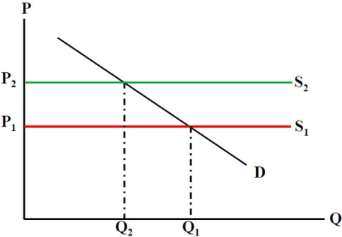

ما أثر تقلبات الانتاج على دخول المزارعين؟
تؤدي المواسم الزراعيه الجيده الى انخفاض دخول المزارعين، في حين تؤدي المواسم الزراعيه السيئه الى زيادة دخولهم.

ما سياسات استقرار اسعار المنتجات الزراعيه؟
تتمثل اهم سياسات دعم استقرار الاسعار الزراعيه فيما يلي:
- التعويضات: | تعمل الحكومه للحيلوله دون انخفاض اسعار المحاصيل الزراعيهعن طريق خفض الانتتاج، بتعويض المزارعين عن المساحات غير المزروعه
- حصص الانتاج: | وهو نظام لتقييد الانتاج والحد من زيادة العرض الى مستويات تهدد بانخفاض السعر عن مستواه المستهدف لاستقرار دخول المزارعين.
- تحديد الحد الادنى للسعر: | تحديد حد ادنى لاسعار المنتجات الزراعيه من اجل حماية دخول المنتجين الزراعيين.
- مخزون موازنة الاسعار: | بناء مخزون من السلع المراد الحد من تقلبات اسعارها بشراء الفائض في سنوات وفرة المحصول ، ثم بيع كميات من هذا المخزون في سنوات انخفاض الانتاج.

أسئلة مراجعه الفصل السابع :
س: أختر الأجابه الصحيحه :
يعني مفهوم الكفاءه الفنيه في الأنتاج  أ المحافظه على الموارد القابله للنضوب  ب الحصول على اقصى انتاج من قدر معين من الموارد  ج العداله في توزيع الدخل  د الحصول على انتاج معين بأقل تكلفه | تشير داله الأنتاج الي  أ الاستخدام الكثيف لراس المال  ب الاستخدام الكثيف للعمال  ج العلاقه بين عناصر الانتاج والانتاج  د اثر التقد التقني على الانتاجيه
يقطع منحنى الناتج الحدي منحنى الناتج المتوسط عند  أ أعلى نقطه للناتج المتوسط  ب أقل نقطه للناتج المتوسط  ج تساوي الناتج المتوسط مع الناتج الكلي  د التقاء منحنى الناتج المتوسط بالمحور الأفقي | الأجل القصير هو الفتره الزمنيه التي  أ تقل عن سنه  ب يمكن خلالها زياده الطاقه الأنتاجيه  ج لايمكن خلالها زياده الانتاج  د لاتكفي لزياده الطاقه الانتاجيه
يتم حساب الناتج الحدي لعنصر العمل بقسمه
أ الأنتاج الكلي على عدد العمال
ب عدد العمال على الأنتاج الكلي
ج التغير في الأنتاج الكلي على التغير في عدد العمال
د التغير في الناتج المتوسط على التغير في عدد العمال

المحاضرة الثامنة:

ما هي الكفائة الانتاجية؟
- الكفائة الفنية | - الكفائة الأقتصادية
عندما نحصل على أقصى إنتاج ممكن باستخدام قدر معين من الموارد. | تحقيق قدر معين من الإنتاج بأقل تكلفة ممكنة.

ما علاقة مصطلح المدى القصير و المدى الطويل في الكفاءة الانتاجية؟
المدى القصير | المدى الطويل
هو الفترة التي لا تكفي لقيام المنشأة بتغيير جميع عناصر الإنتاج، فيبقى على الأقل عنصر واحد من عناصر الإنتاج ثابتاً بينما تتغير باقي عناصر الإنتاج. | هو الفترة التي تصبح فيها جميع عناصر الإنتاج متغيرة فهو لهذا السبب يعرف بالمدى التخطيطي.

ما نص قانون تناقص الغلة؟
ينص هذا القانون على أنه عند إضافة وحدات متتالية من عنصر الإنتاج المتغير إلى قدر ثابت من عناصر الإنتاج الأخرى، فإن الناتج الحدي لعنصر الإنتاج المتغير يأخذ في النهاية في التناقص.

ما هو الناتج المتوسط؟
هو نصيب الوحدة من ذلك العنصر من الإنتاج الكلي.

ما النتاج الحدي؟
هو التغير في الناتج الكلي المترتب على التغير في كمية هذا العنصر بوحدة واحدة عند ثبات كميات باقي عناصر الإنتاج. وتحسب كما يلي :

${\text{MP}}_{L}=\frac{ΔQ}{ΔL}$

ما هي مراحل الإنتاج؟
- المرحلة الأولى: من الصفر وحتى يصل الناتج المتوسط لعنصر الإنتاج المتغير إلى نهايته العظمى.
- المرحلة الثانية: من مستوى الإنتاج المقابل للنهاية العظمى للناتج المتوسط وحتى يصل الناتج الكلي إلى نهايته
- المرحلة الثالثة: من نقطة النهاية العظمى للناتج الكلي وما بعدها.

ما العلاقة بين الناتج الحدي و الناتج المتوسط؟
الناتج المتوسط والناتج الحدي لعنصر العمل، حيث يزيد الناتج المتوسط طالما كان الناتج الحدي أكبر وينخفض عندما يصبح الناتج الحدي أقل منه، ويصل نهايته العظمى عندما يتساويان تماماً

عرف العائد على الحجم.
زيادة الإنتاج الكلي عند زيادة جميع عناصر الإنتاج بنسبة معينة.

عرف العائد القابت على الحجم
زيادة كميات جميع عناصر الإنتاج بنسبة معينة تؤدي إلى زيادة في الإنتاج الكلي بنسبة مماثلة.

عرف العائد المتزايد على الحجم
زيادة جميع عناصر الإنتاج بنسبة معينة تؤدي إلى زيادة الإنتاج الكلي بنسبة أكبر.

عرف العائد المتناقص على الحجم
زيادة جميع عناصر الإنتاج بنسبة معينة إلى زيادة الإنتاج الكلي بنسبة أقل.

المحاضرة التاسعة:

ما تعريف التكاليف الأقتصادية؟
التكاليف الاقتصادية للإنتاج هي مجموع تكاليف الفرص البديلة لعناصر الإنتاج المستخدمة في العملية الإنتاجية. حيث أن تكلفة الفرصة البديلة لعنصر الإنتاج هي
- تكاليف صريحة أي مدفوعات مالية مباشرة كالأجور وتكاليف المواد الخام والسلع الوسيطة والطاقة.
- هيئة تكاليف ضمنية وهي تكاليف غير مدفوعة، وتمثل تكلفة الفرصة البديلة لعناصر الإنتاج المملوكة للمنشأة أو مالكيها.
- تكلفة الفرصة البديلة لرأسمال مالك المنشأة الذي استثمره فيها بدلاً عن الاستعانة بالقروض المصرفية، وكذا الحال بالنسبة لقدرات ومهارات المنظم ويطلق عليها الربح العادي.

- التكاليف الكلية = التكاليف الكلية الثابتة + التكاليف الكلية المتغيرة

- متوسط التكاليف الكلية (ATC) = التكاليف الكلية (TC) ÷ الإنتاج الكلي (TP)

- التكلفة الحدية (MC) = التغير في التكاليف الكلية ÷ التغير في الإنتاج

ما تكاليف الانتاج في المدى البعيد؟
المدى البعيد كما عرفنا هو الفترة الزمنية التي تتمكن خلالها المنشأة من تغيير جميع عناصر إنتاجها، لذا فإن تكاليف الإنتاج في المدى البعيد تعتبر جميعها متغيرة ولا وجود للتكاليف الثابتة.

ما تأثير العائد المتزايد على الحجم؟
تؤدي زيادة جميع عناصر الإنتاج (زيادة حجم المنشأة) بنسبة معينة إلى زيادة الإنتاج بنسبة أكبر. حيث تتفوق إيجابيات الحجم الكبير على الإنتاج على سلبياته الإدارية.

ما العائد الثابت على الحجم؟
تؤدي زيادة حجم المنشأة بنسبة معينة إلى زيادة الإنتاج بنسبة متساوية، فعبر هذه المرحلة يتعادل أثر سلبيات المشكلات الإدارية للحجم الكبير تماماً مع إيجابيات التخصص وتقسيم العمل.

ما العائد المتناقص على الحجم؟
تؤدي زيادة جميع عناصر الإنتاج بنسبة معينة إلى زيادة الإنتاج بنسبة أقل، حيث تتفوق سلبيات المصاعب الإدارية على أي إيجابيات للتخصص وتقسيم العمل المصاحبة لزيادة حجم.

المحاضرة العاشرة:

ما السمات الرئيسية لسوق المنافسة التامة؟
- وجود عدد كبير من البائعين والمشترين في السوق.
- يعرض جميع البائعون وحدات متجانسة ومتماثلة تماماً من سلعة معينة.
- حرية الدخول في السوق أو الخروج منه مكفولة في أي وقت لجميع البائعين.
- توفر المعلومات السوقية بذات القدر لجميع المشاركين دون تكلفة.

الربح = الإيراد الكلي – التكاليف الكلية
π = TR – TC

كيف يمكن ايجاد أفضل طريقة للوصول للأنتاج الأمثل؟
بطريقتين أما بالتحليل الكلي أو بالتحليل الحدي

في حالة خسارة المنشأة، متى تقرر الأغلاق؟
- الاستمرار في الإنتاج إذا كان AVC < P أو TVC < TR
- التوقف عن الإنتاج إذا كان AVC > P أو TVC > TR

الواجب الثاني
السؤال 1: المنتجون يعرضون كميات أكبر من السلع في السوق عند ......
- انخفاض سعرها
- ثبات سعرها
- ارتفاع سعر
- انخفاض كمياتها

السؤال 2: المشترون في السوق يشترون كميات أكبر من السلع عند ......
- ثبات سعرها
- ارتفاع سعرها
- انخفاض سعرها
- زيادة ضرائبها

السؤال: ينتقل منحنى عرض المساكن إلى اليمين في حالة ........
- انخفاض الطلب على المساكن
- زيادة الدخول
- كل الإجابات السابقة صحيحة
- انخفاض تكاليف البناء

السؤال 4: المرونة السعرية للطلب تقيس مقدار التغير في..... سلعة عندما تتغير ....
- الكمية المطلوبة من- أسعارها
- كلتا الإجابتين أ و ب صحيحة
- الكمية المعروضة من- أسعارها
- الكمية المطلوبة من- الدخول الفردية

السؤال 5: إذا كانت المرونة السعرية للطلب هي 2.5، فان ارتفاع السعر بنسبة 10% يودي إلى انخفاض الكمية المطلوبة بنسبة ............
- 2.5%
- 50%
- 25%
- 10%

